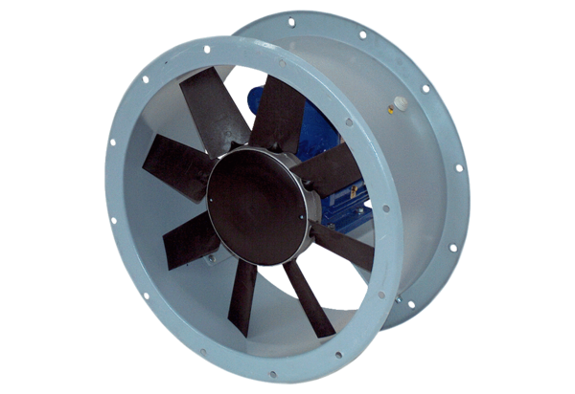Aksijalni cijevni ventilator DAR 80/8-1 ExJedinica za pakiranje: 1 komAsortiman: C
Broj artikla: 0073.0360Proizvođač: MAICO

